**ФЕДЕРАЛЬНОЕ АГЕНТСТВО СВЯЗИ**

Ордена Трудового Красного Знамени федеральное

государственное бюджетное образовательное

учреждение высшего образования

**Московский технический университет**

**связи и информатики**

──────────────────────────────────────

«Кафедра Информационная безопасность»

**Лабораторная работа №1**

по дисциплине «ООПСЗИ»

**«**Компиляция файлов исходного кода и компоновка полученных объектных файлов в исполняемый модуль. Линейные алгоритмы**»**

Выполнил: студ. гр. БПЗ1501

Лисеенко Я.А.

Москва 2018

Индивидуальное задание – вариант 10:

C:\Users\адм\Documents\06d1f4882434b6d1ced751f6b28373b3.png

**Задание 1**

Составить программу, имеющую линейный алгоритм и состоящую из одной функции main(). В функции main() организовать вычисление задачи вашего варианта дважды:

• для исходных данных, значения которых задать в виде констант в тексте функции main();

• для исходных произвольных данных, значения которых пользователь Вашей программы должен ввести с клавиатуры в процессе выполнения программы.

*Листинг 1 – Исходный код файла task1.c*

#include <stdio.h>

#include <math.h>

#include <stdlib.h>

int main(void)

{

system("chcp 1251"); /*Перевел консоль на русский язык*/

system("cls"); /*Очистил консоль*/

float x, d, pi;

x = 10;

pi = 3.14159265358979323846;

d = sin((pi) / 2 + 3 * x) / (1 - sin(3 * x - pi));

printf("При x=13, результат = %f\n", d);

printf("Введите Х=");

scanf_s("%f", &x);

d = sin((pi) / 2 + 3 * x) / (1 - sin(3 * x - pi));

printf("Результат = %f", d);

getchar();

getchar();

return(0);

}

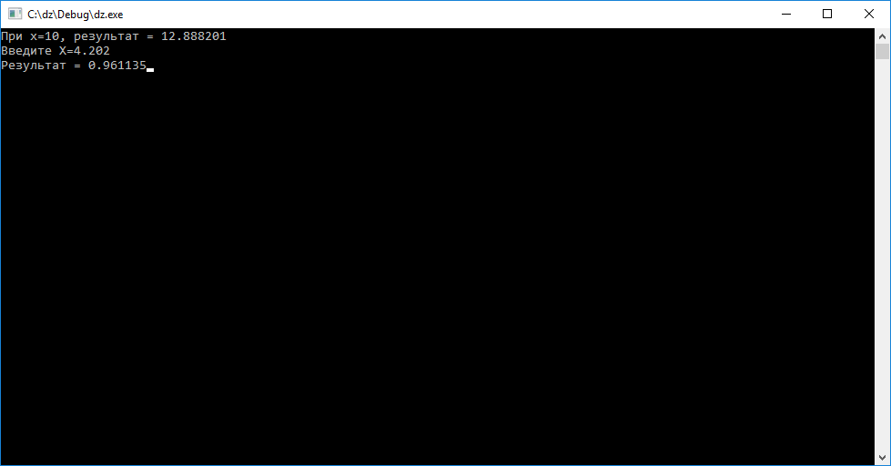

Рис. 1 – Главное окно программы

**Задание 2**

Линейный алгоритм функции из задания 1 разделить на две процедуры, выделив в одну вычислительные операции этого алгоритма, а в другую все операции ввода-вывода. Каждую процедуру оформить как функцию. Вычислительную часть алгоритма оформить как функцию с параметрами, передаваемыми по значению, и возвращаемым значением. Другую часть алгоритма оформить как функцию main(), вызывающую первую функцию нужное количество раз. Записать тексты функций в файл с именем task2.с в следующем порядке: функция с параметрами, функция main().

*Листинг 2 – Исходный код файла task2.c*

#include <stdio.h>

#include <math.h>

#include <stdlib.h>

float func(float x, float pi)

{

float d;

d = sin((pi) / 2 + 3 * x) / (1 - sin(3 * x - pi));

return(d);

}

int main(void)

{

system("chcp 1251"); /*Переход в консоли на русский язык*/

system("cls"); /*Очистка консоли*/

float x, d, pi;

x = 11;

pi = 3.14159265358979323846;

d = func(x, pi);

printf("При X=11 результат = %f\n", d);

printf("Введите Х=");

scanf_s("%f", &x);

d = func(x, pi);

printf("Результат = %f", d);

getchar();

getchar();

return(0);

}

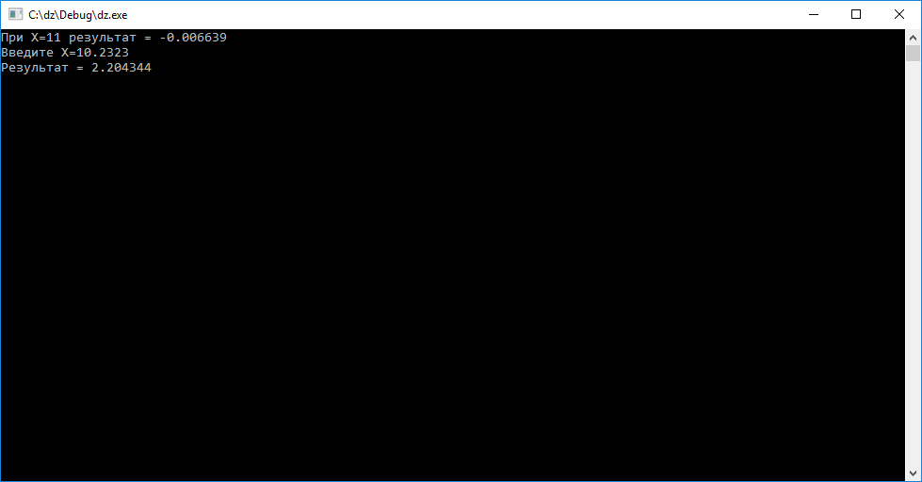

Рис. 2 – Главное окно программы.

**Задание 3**

Создать файл task3.с, в котором изменить порядок записи текстов функций, созданных в задании 2. Функции записать в следующем порядке: функция main(), функция с параметрами, организующая вычисления.

*Листинг 3 – Исходный код файла task3.c*

#include <stdio.h>

#include <math.h>

#include <stdlib.h>

float func(float x);

int main(void)

{

system("chcp 1251"); /*Переход в консоли на русский язык*/

system("cls"); /*Очистка консоли*/

float x, d;

x = 12;

d = func(x);

printf("При X=12 результат = %f\n", d);

printf("Введите Х=");

scanf_s("%f", &x);

d = func(x);

printf("Результат = %f", d);

getchar();

getchar();

return(0);

}

float func(float x)

{

float d, pi;

pi = 3.14159265358979323846;

d = sin((pi) / 2 + 3 * x) / (1 - sin(3 * x - pi));

return(d);

}

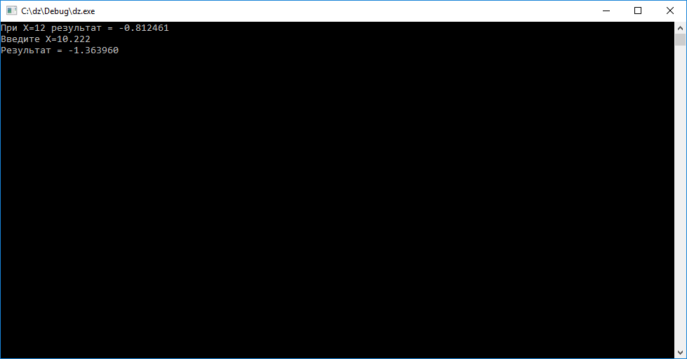

Рис. 3 – Главное окно программы.

**Задание 4**

Линейный алгоритм функции из задания 1 разделить на две процедуры, выделив в одну вычислительные операции этого алгоритма, а в другую все операции ввода-вывода. Вычислительную часть алгоритма оформить как функцию без параметров и без возвращаемого значения. Другую часть алгоритма оформить как функцию main(), вызывающую вычислительную функцию. Обмен данными между функциями организовать через глобальные объекты. Записать тексты функций в файл с именем task4.с в следующем порядке: функция main(), затем функция без возвращаемого значения и без параметров.

*Листинг 4 – Исходный код файла task4.c*

#include <stdio.h>

#include <math.h>

#include <stdlib.h>

float func();

float x, d, pi;

int main(void)

{

system("chcp 1251"); /*Переход в консоли на русский язык*/

system("cls"); /*Очистка консоли*/

x = 10;

pi = 3.14159265358979323846;

func();

printf("При X=10 результат = %f\n", d);

printf("Введите Х=");

scanf_s("%f", &x);

func();

printf("Результат = %f", d);

getchar();

getchar();

return(0);

}

float func(void)

{

d = sin((pi) / 2 + 3 * x) / (1 - sin(3 * x - pi));

return(0);

}

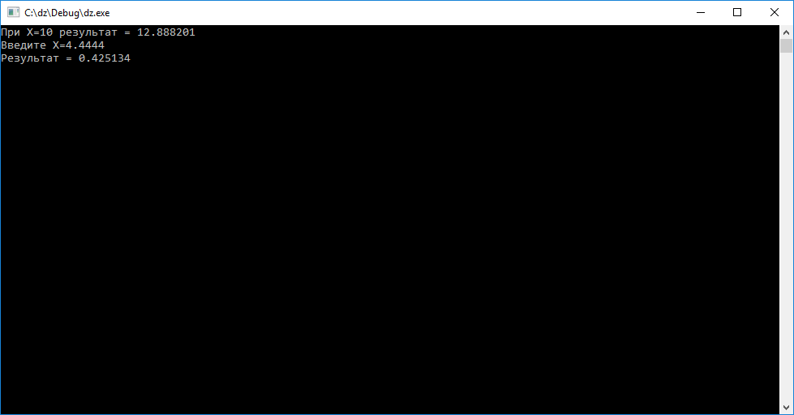

Рис. 4 – Главное окно программы.

**Задание 5**

В этом задании необходимо разделить текст файла task3.с на два файла. В первый файл с именем task5_main.c поместить текст функции main(). Скомпилировать только файл task5_main.c. Во второй файл с именем task5_func.с поместить текст функции с параметрами. Скомпилировать только файл task5_func.c.

*Листинг 5 – Исходный код файла task5_main.c*

#include <stdio.h>

#include <math.h>

#include <stdlib.h>

float func(float x);

int main(void)

{

system("chcp 1251"); /*Переход в консоли на русский язык*/

system("cls"); /*Очистка консоли*/

float x, d;

x = 12;

d = func(x);

printf("При X=12 результат = %f\n", d);

printf("Введите Х=");

scanf_s("%f", &x);

d = func(x);

printf("Результат = %f", d);

getchar();

getchar();

return(0);

}

*Листинг 6 – Исходный код файла task5_func.c*

#include <stdio.h>

#include <math.h>

#include <stdlib.h>

float func(float x)

{

float d, pi;

pi = 3.14159265358979323846;

d = sin((pi) / 2 + 3 * x) / (1 - sin(3 * x - pi));

return(d);

}

Рис. 5 – Главное окно программы.

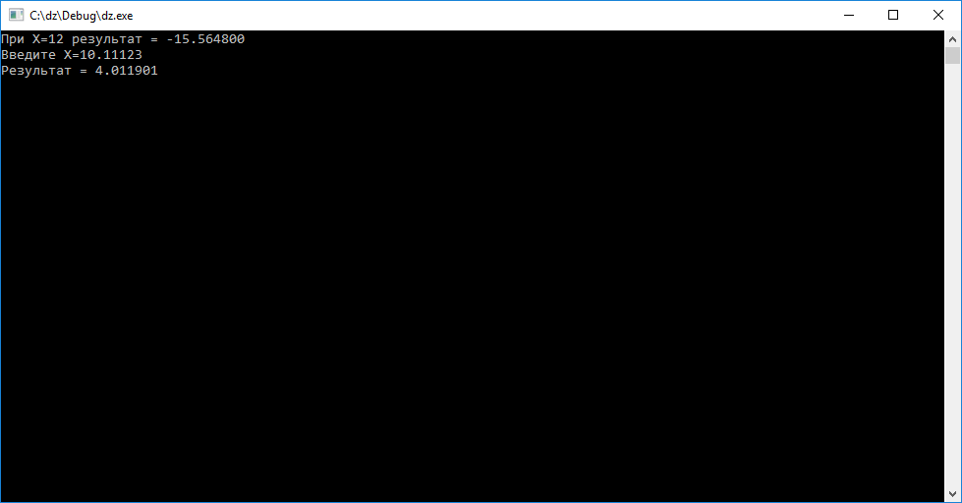

**Задание 6**

В этом задании необходимо разделить текст файла task4.с на два файла. В первый файл с именем task6_main.c поместить текст функции main(). Скомпилировать только файл task6_main.c. Во второй файл с именем task6_func.с поместить текст функции без параметров и определения глобальных объектов. Скомпилировать только файл task6_func.c.

*Листинг 7 – Исходный код файла task6_main.c*

#include <stdio.h>

#include <math.h>

#include <stdlib.h>

float x, d, pi;

void func(void);

int main(void)

{

system("chcp 1251"); /*Переход в консоли на русский язык*/

system("cls"); /*Очистка консоли*/

x = 12;

pi = 3.14159265358979323846;

func();

printf("При Х=12 результат = %f\n", d);

printf("Введите Х=");

scanf_s("%f", &x);

func();

printf("Результат = %f", d);

getchar();

getchar();

return(0);

}

*Листинг 8 – Исходный код файла task6_func.c*

#include <math.h>

float x, d, pi;

float func(void)

{

d = sin((pi) / 2 + 3 * x) / (1 - sin(3 * x - pi));

}

Рис. 6 – Главное окно программы.

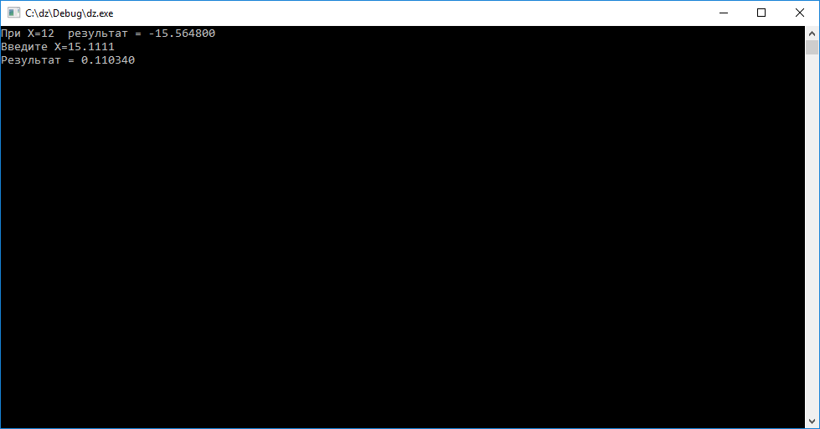

**Задание 7**

В этом задании необходимо модифицировать тексты файлов из задания 6. 7 Описание функции и внешних переменных выделить в отдельный заголовочный файл func.h, включить его содержимое в файлы task7_main.c и task7_func.c. Определение внешних переменных произвести в файле task7_func.c.

*Листинг 9– Исходный код файла task7_main.c*

#include "func.h"

#include <stdio.h>

#include <stdlib.h>

#include <math.h>

int main(void)

{

system("chcp 1251"); /*Переход в консоли на русский язык*/

system("cls"); /*Очистка консоли*/

x = 12;

pi = 3.14159265358979323846;

func();

printf("При Х=12 результат = %f\n", d);

printf("Введите Х=");

scanf_s("%f", &x);

func();

printf("Результат = %f", d);

getchar();

getchar();

return(0);

}

*Листинг 10 – Исходный код файла task7_func.c*

#include "func.h"

#include <math.h>

float func(void)

{

d = sin((pi) / 2 + 3 * x) / (1 - sin(3 * x - pi));

}

*Листинг 11 – Исходный код файла func.h*

#pragma once

float x, d, pi;

float func();

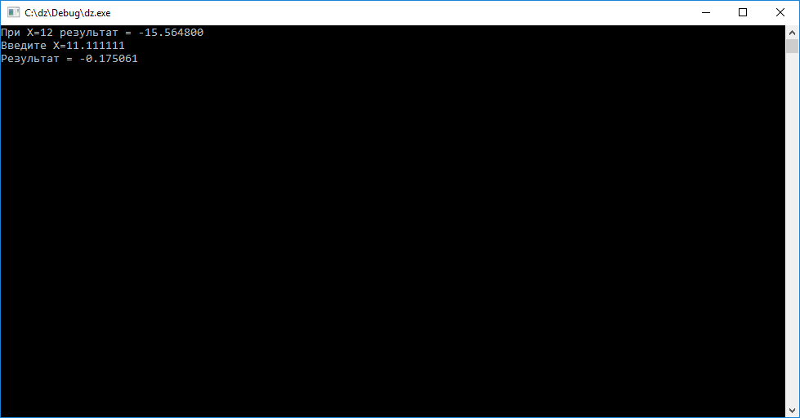

Рис. 7 – Главное окно программы.

**Задание 8**

Скомпилировать по отдельности файлы из задания 7 task7_main.c и task7_func.c. Создать статическую библиотеку task8_lib.lib, включающую объектный файл task7_func.obj. Полученную статическую библиотеку скомпоновать с файлом task7_main.obj. Выполнить полученный исполняемый файл.

*Листинг 12 – Исходный код файла task8_main.c*

#include "func.h"

#include <stdio.h>

#include <math.h>

#include <stdlib.h>

int main(void)

{

system("chcp 1251"); /*Переход в консоли на русский язык*/

system("cls"); /*Очистка консоли*/

x = 12;

pi = 3.14159265358979323846;

func();

printf("При Х=12 результат = %f\n", d);

printf("Введите Х=");

scanf_s("%f", &x);

func();

printf("Результат = %f", d);

getchar();

getchar();

return(0);

}

*Листинг 11 – Исходный код файла func.h*

#pragma once

float x, d, pi;

float func()

*Листинг 11 – Исходный код файла task8_func.c*

#include "stdafx.h"

#include "func.h"

float func(void)

{

d = sin((pi) / 2 + 3 * x) / (1 - sin(3 * x - pi));

}



Рис. 8 – Главное окно программы.